Эжектор низкого давления для систем промышленной вентиляции 04.02.26-13
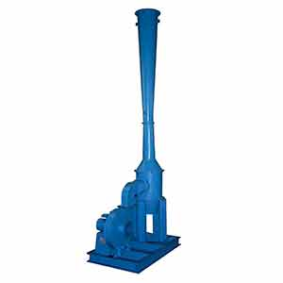
Эжектор вытяжной предназначен для использования в системах вентиляции с большим содержанием загрязнений в перемещаемом воздухе.
Артикул: 04.02.26-13

ТЕХНИЧЕСКАЯ ХАРАКТЕРИСТИКА
1. Эжектор
1.1. Тип | эжектор низкого давления
1.2. Производительность, м3/час | 1000
2. Привод | вентилятор радиальный
3. Напряжение питания, В | В 380 (50Гц)
4. Установленная мощность, кВт | 1,1
5. Габаритные размеры (ДхШхВ) / Масса, мм / кг | 1400х850х3500/240
5.1. Транспортная высота | 1850
Возможны изменения основных параметров по Вашему техническому заданию
* Производитель имеет право без предварительного уведомления вносить изменения в изделие, которые не ухудшают его технические характеристики, а являются результатом работ по усовершенствованию его конструкции или технологии производства

